Описание ЛОК «Горный воздух»
Комфортабельный и современный оздоровительный комплекс "Горный воздух" был построен в 2003 году в поселке Лоо курорта Большой Сочи (15 километров от цента Сочи), в живописном экологически чистом уголке, на самом берегу Черного моря.
Размещение отдыхающих производится в номерах со всеми удобствами, оборудованных телевизорами, холодильниками, кондиционерами:
- 1-комнатных 2-х местных (стандартных) номерах повышенной комфортности;

Главным достоинством комплекса является непосредственная близость корпусов от моря (расстояние до уреза воды не превышает 20-30 метров). На территории комплекса располагаются: ресторан, ночной клуб, летние кафе, шашлычная, бар, парикмахерская, салон красоты, сауна, крытый бассейн с подогревом, открытый бассейн с морской водой, два открытых детских бассейна, спортзал, тренажерный зал, бильярдная, бесплатная автомобильная стоянка, детский городок. В вечернее время можно прогуляться по собственной набережной.

Комплекс имеет собственный мелкогалечный пляж длиной 250 метров, оборудованный шезлонгами, теневыми зонтами и прочим инвентарем. На пляже доступны любые водные развлечения: гидроциклы, гидровелосипеды, катание на «банане» и т.д.

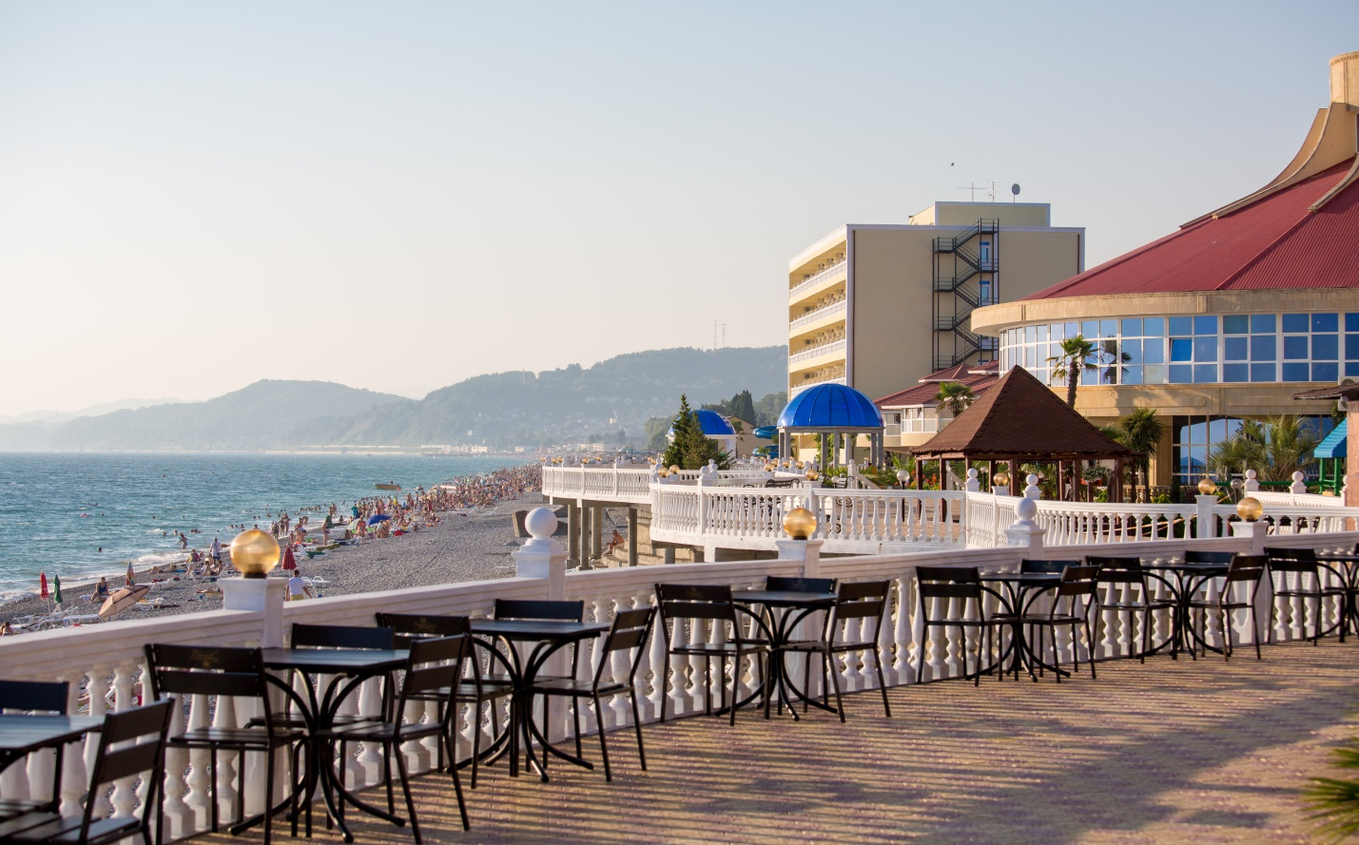

У главного входа в комплекс расположен аквапарк (посещение включено в стоимость путевки)

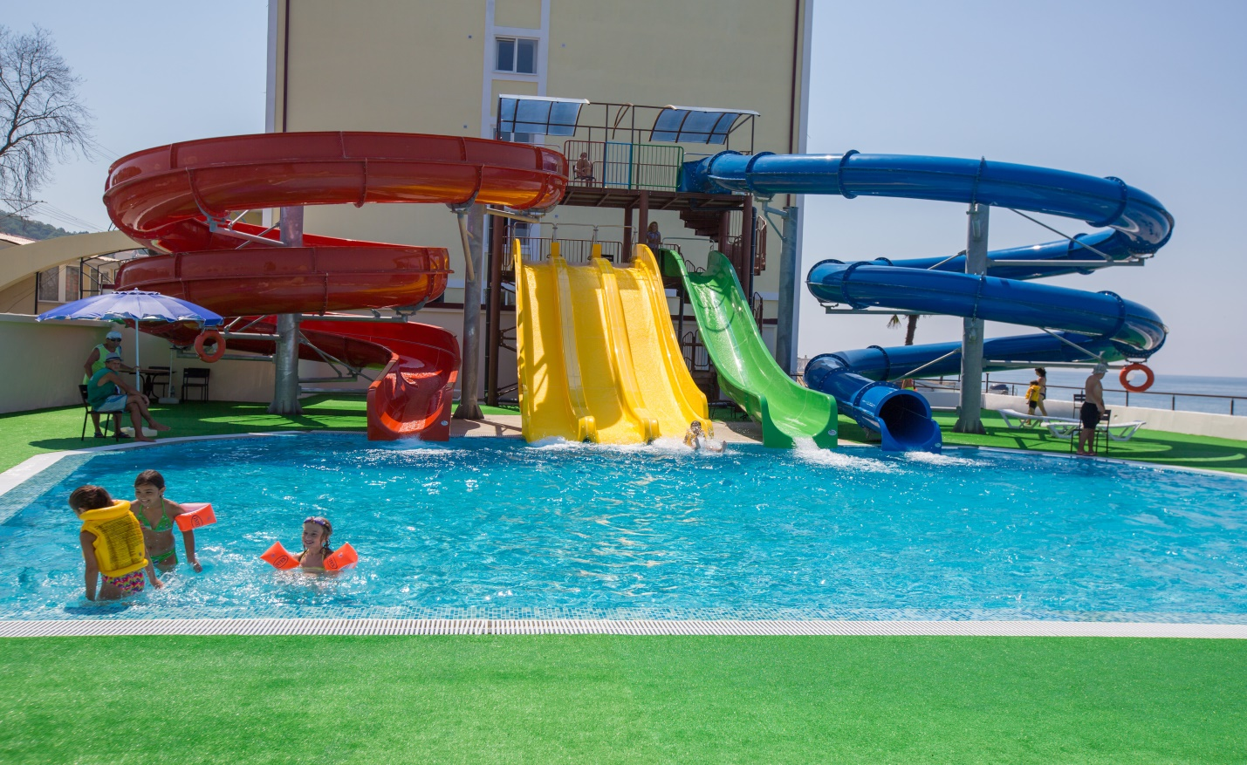
Комплекс располагает хорошей медицинской базой. Основные медицинские профили: лечение заболеваний ЛОР органов, лечение заболеваний нервной системы, лечение заболеваний опорно-двигательной системы. В лечебном корпусе действуют кабинеты аппаратной физиотерапии, фитотерапии, фитобар, ингаляторий, ЛФК, массажный, гинекологический, процедурный, спелеокамера.
Размещение отдыхающих производится в двухместных номерах корпуса «В» (находится на 2-4 этажах медицинского корпуса)

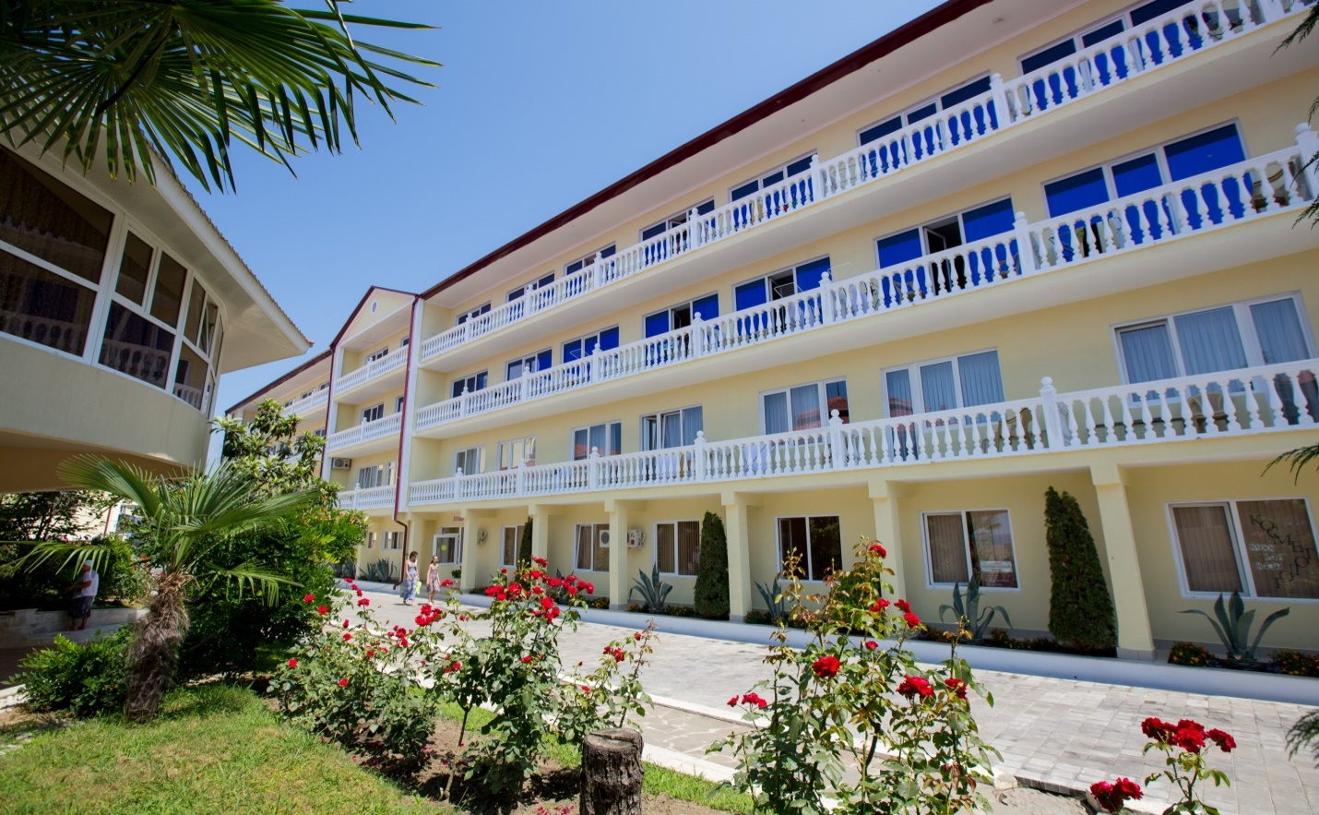
Корпус «В» был реконструирован в 2014-2015 году. Все номера в корпусе ориентированы в сторону моря, оснащены всем необходимым для комфортного проживания отдыхающих. Номера оборудованы необходимой мебелью, телевизорами, холодильниками, сплит-системами. В них установлены металлопластиковые панорамные окна.
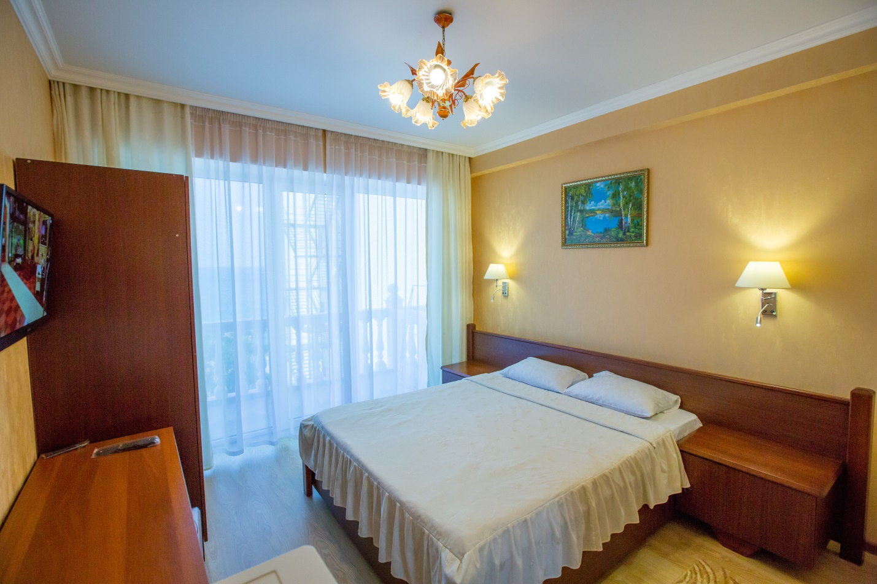

Все номера оборудованы полными санузлами с ванными.

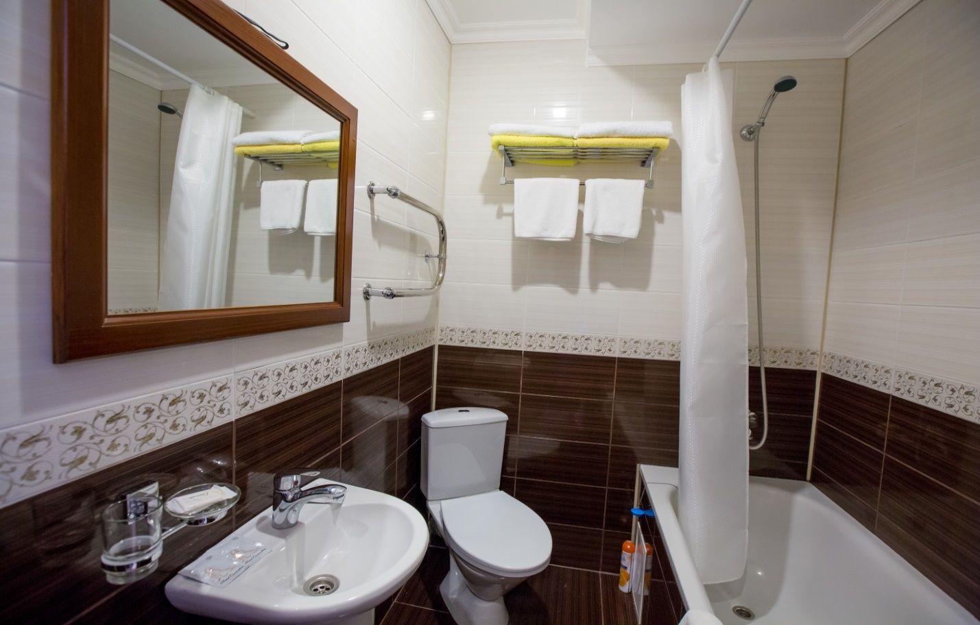
Над благоустройством территории комплекса постоянно трудится целая бригада озеленителей, дизайнеров, которым удалось в короткие сроки обустроить территорию на уровне лучших европейских курортов.

Так выглядят пляж и набережная
Для самых маленьких отдыхающих оборудован великолепный детский городок, где будет интересно и детям и взрослым.
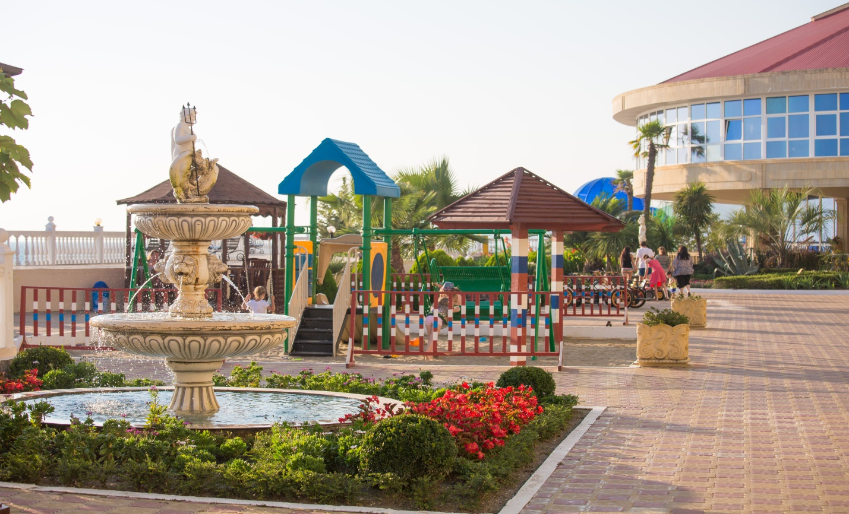

В период подготовки к Сочинской Олимпиаде, в непосредственной близости от главного входа в комплекс была построена железнодорожная платформа «Горный воздух» откуда электропоездами повышенной комфортности («Ласточка») можно добраться до железнодорожного вокзала Сочи, Олимпийский парк, Олимпийскую деревню, на Красную Поляну, Розу Хутор и т.д.
Стоимость размещения отдыхающих в ЛОК «Горный воздух» в период с 01.06.2017 года по 29.09.2017 года:
- размещение на основном месте в двухместном номере (корпус «В») – 2350 рублей на 1 человека в сутки;
- размещение на дополнительном месте в двухместном номере (корпус «В») – 1400 рублей на 1 человека в сутки;
- размещение детей в возрасте до 3 лет – бесплатное без предоставления отдельного места.
В стоимость путевки включено:
- проживание в двухместном номере с балконом, с видом на море (корпус «В»);
- трехразовое питание по системе «шведский стол»;
- медицинские процедуры (ограниченное количество) перечень определяет врач-терапевт);
- пользование всеми бассейнами (крытым, открытым с морской водой, детскими бассейнами);
- пользование аквапарком (у входа в «Горный воздух»);
- пользование автостоянкой;
- пользование пляжем и пляжным инвентарем;
- пользование детской комнатой;
- пользование тренажерным залом и детской площадкой.
График заезда отдыхающих в ЛОК
«Горный воздух» в 2017 году
Расчетный час: заезд – 12.00, выезд – 10.00
№№ | Дата заезда | Дата выезда
1 | 01.06.2017 | 13.06.2017
2 | 13.06.2017 | 25.06.2017
3 | 25.06.2017 | 07.07.2017
4 | 07.07.2017 | 19.07.2017
5 | 19.07.2017 | 31.07.2017
6 | 31.07.2017 | 12.08.2017
7 | 12.08.2017 | 24.08.2017
8 | 24.08.2017 | 05.09.2017
9 | 05.09.2017 | 17.09.2017
10 | 17.09.2017 | 29.09.2017

Генеральный директор ООО «ПСКК «Сириус»
С.А. Брайченко

